

**LISTA DE ATIVIDADES Nº 03**

|  |  |  |
| --- | --- | --- |
| **Disciplina: Matemática** | **Turma: 6º Ano** | **Bimestre: 1º** |
| **Prof.(a): JAQUELINE LIMA** | | |

1) Represente numericamente as potências:

Ex: Dezesseis elevado ao quadrado: _16²_

1. Cinquenta e quatro elevado à primeira potência:
2. Zero elevado à décima primeira potência:
3. Um elevado à vigésima potência:
4. Quatorze elevado ao cubo:
5. Dois elevado à nona potência:

2) Calcule:

a) 3² =  b) 8² =   
c) 2³=  d) 3³ =

e) 6³ = f) 2⁴ =  
g) 3⁴ = i) 1⁴ =   
3) A área de um quadrado vale 36 m2. Então, podemos calcular a medida do seu lado, em metros, que vale:

A=36 m²

4) Calcule as raízes:

a) √9 =  b) √16 =  
c) √25 = d) √81 =  
e) √0 =  f) √1 =   
g) √64 = h) √100 =

5) Escreva:

1. Os quatro menores múltiplos de 15.
2. Os três Múltiplos de 9 compreendidos entre 10 e 40.
3. Os quatro primeiros múltiplos de 7.

6) Calcule:

a) mmc (12,36)

b) mmc (64, 128)

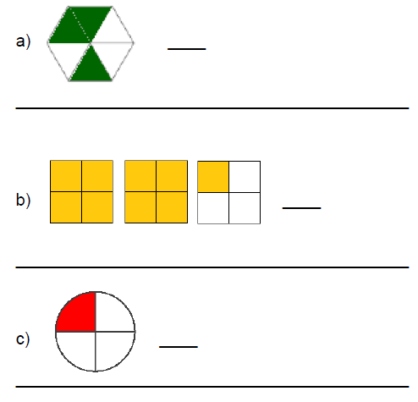7) Represente matemática as frações em seguida escreva-as por extenso:

8) Represente graficamente as frações:

a)  c) 

b)  d) 

9) Passe para a forma mista as seguintes frações impróprias:

a)  c) 

b)  d) 

10) Transforme as frações mistas em frações impróprias.

a)  c) 

b)  d) 

11) Usando a equivalência de frações, descubra o número que deve ser colocado no lugar da letra x para que se tenha:

a)  c) 

b)  d) 

12) Determine o valor do termo desconhecido sendo:

a) Uma fração equivalente a  de denominador 200.

b) Uma fração de numerador 70 equivalente a 

13) Analise as afirmativas abaixo, verificando quais são verdadeiras (V) ou falsas (F).

I. Em toda fração própria o numerador é maior que o denominador. ( )

II. Toda fração imprópria é aparente. ( )

III. Todo número natural pode ser representado por uma fração de denominador igual a 1. ( )

IV. As frações impróprias aparentes representam sempre números naturais. ( )

V. Fração imprópria aparente é aquela cujo denominador é múltiplo do numerador. ( )

VI. Um fração indica a divisão do numerador pelo denominador. ( )

14) Simplifique as frações abaixo tornando-as irredutíveis.

a) 

b) 

c) 

d) 

e) 